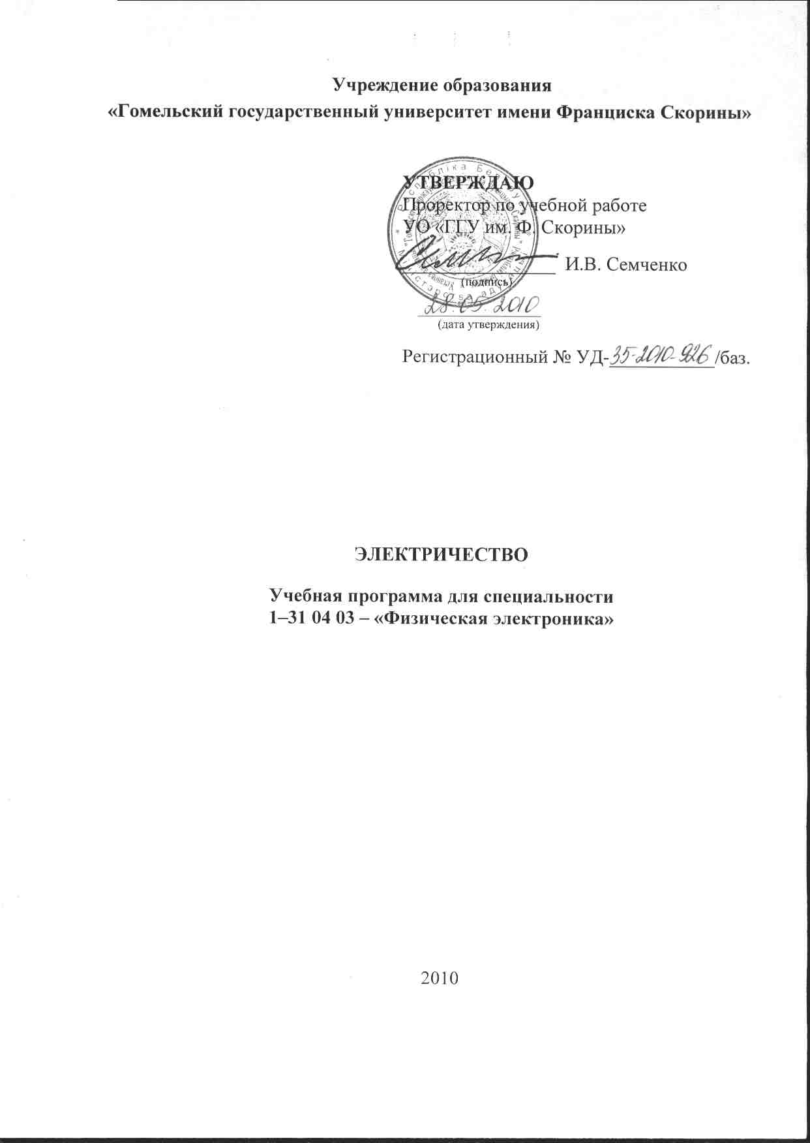
Учреждение образования
«Гомельский государственный университет имени Франциска Скорины»

УТВЕРЖДАЮ
Проректор по учебной работе
УО «ГГУ им. Ф. Скорины»

________________ И.В. Семченко
(подпись)

____________________
(дата утверждения)

Регистрационный № УД-___________/баз.

ЭЛЕКТРИЧЕСТВО

Учебная программа для специальности
1–31 04 03 – «Физическая электроника»

2010
Составитель:
Е.А. Федосенко – старший преподаватель кафедры общей физики УО «ГГУ им. Ф. Скорины».

Рецензенты:
А. А. Рогачев – доцент кафедры материаловедения и технологии материалов Белорусского Государственного университета транспорта, кандидат технических наук, доцент
Н. А. Алешкевич – заведующий кафедрой оптики УО «ГГУ им. Ф. Скорины», кандидат физико-математических наук, доцент.

РЕКОМЕНДОВАНА К УТВЕРЖДЕНИЮ:
Кафедрой общей физики УО «ГГУ им. Ф. Скорины»

(протокол № __ от ____ _____________ 2010 г.);

Методическим советом физического факультета
УО «ГГУ им. Ф. Скорины»

(протокол № __ от ____ _____________ 2010 г.);

Ответственный за редакцию: Е.А. Федосенко
Ответственный за выпуск: Е.А. Федосенко

Пояснительная записка

В настоящее время в физике известны четыре вида фундаментальных взаимодействий в природе: сильное, слабое, гравитационное и электромагнитное. Электромагнитные взаимодействия проявляются почти во всех физических явлениях окружающей нас природы, за исключением гравитационных взаимодействий. На различных уровнях взаимодействий электромагнитные силы имеют свои специфические черты и закономерности проявления, свойственные только этому уровню. Электромагнитные явления связывают все уровни взаимодействий, чем и объясняется необходимость и актуальность изучения дисциплины «Электричество».
Целью дисциплины является усвоение студентами основных понятий и законов электромагнетизма, формирование научного подхода к пониманию физических явлений.
Задачами дисциплины являются:
- ознакомление студентов с основными явлениями, понятиями и законами электромагнетизма;
- формирование умений и навыков использования теоретических знаний в объяснении физических явлений;
- формирование практических умений и навыков освоения современной аппаратуры;
- формирование представлений о взаимосвязи и взаимной обусловленности явлений природы и формирование научного мировоззрения.
Дисциплина обязательного компонента «Электричество» базируется на ранее полученных студентами знаниях по таким дисциплинам, как «Механика» и «Молекулярная физика», и является основой изучения дисциплин «Оптика» и «Электродинамика».

Общее количество часов – 196; аудиторное количество часов –102, из них: лекции – 50, практические занятия – 34, самостоятельная управляемая работа студентов (СУРС) – 18. Форма отчётности – зачет и экзамен.

Примерный тематический план

№ п/п | Название темы | Лекции | Практические | СУРС | Всего
1. | Электрический заряд и его свойства | 2 |  |  | 2
2. | Электростатическая теорема Гаусса | 2 | 2 |  | 4
3. | Потенциальность электрического поля | 4 | 2 |  | 6
4 | Проводник в электростатическом поле | 2 | 2 | 2 | 6
5 | Диэлектрики в электростатическом поле | 6 | 2 | 2 | 10
6 | Энергия электрического поля | 4 | 2 |  | 6
7 | Постоянный электрический ток | 6 | 4 | 2 | 12
8 | Электрический ток в различных средах | 2 | 2 | 6 | 10
9 | Электрические явления в контактах проводников |  |  | 2 | 2
10 | Постоянное магнитное поле | 2 | 2 |  | 4
11 | Магнитное поле в веществе | 4 |  | 2 | 6
12 | Закон полного тока | 2 | 2 |  | 4
13 | Явление электромагнитной индукции | 2 | 2 |  | 4
14 | Переменный электрический ток | 4 | 6 | 2 | 12
15 | Мощность магнитного поля | 2 | 2 |  | 4
16 | Электромагнитное поле | 4 | 2 |  | 6
17 | Электромагнитные волны | 2 | 2 |  | 4
 | Итого | 50 | 34 | 18 | 102

Содержание учебного материала

Тема 1 Электрический заряд и его свойства
Электростатическое поле в вакууме. Виды взаимодействий в природе. Роль электромагнитных явлений в природе. Микроскопические носители заряда. Методы измерения электрического заряда.
Заряд и его свойства. Инвариантность электрического заряда. Закон Кулона и его полевая трактовка. Напряженность электрического поля как силовая характеристика поля. Напряженность поля точечного заряда. Принцип суперпозиции электрических сил и напряженности электрического поля.

Тема 2 Электростатическая теорема Гаусса
Поток вектора напряженности электрического поля. Электростатическая теорема Гаусса для заряда принадлежащего поверхности и находящегося вне выбранного объема.
Система точечных зарядов. Непрерывно распределенный заряд. Объемная плотность заряда. Источник вектора в точке пространства. Дифференциальная формулировка закона Кулона. Направление вектора напряженности электрического поля. Заряды как источники поля.

Тема 3 Потенциальность электрического поля
Работа поля по перемещению заряда. Интегральная и дифференциальная формулировки потенциальности электростатического поля. Свойства потенциальных полей. Теорема Стокса.
Скалярный потенциал электрического поля. Неоднозначность потенциала и его нормировка. Потенциал поверхности Земли, потенциал на бесконечности. Разность потенциалов. Связь между напряженностью и разностью потенциалов. Потенциал поля точечного заряда, системы зарядов и непрерывно распределенного заряда.

Тема 4 Проводник в электростатическом поле
Основные свойства металла в электрическом поле. Объемная концентрация носителей заряда. Поле и заряд внутри проводника. Поле вблизи поверхности проводника. Поверхностная плотность заряда, ее зависимость от формы поверхности. Сегнерово колесо.
Металлические экраны. Способы защиты от электрических полей. Потенциальные и емкостные коэффициенты. Электроемкость уединенного проводника. Конденсаторы. Емкость конденсатора. Параллельное и последовательное соединение конденсаторов.

Тема 5 Диэлектрики в электростатическом поле
Электрическое смещение. Электрический диполь. Электрический дипольный момент. Вектор поляризации диэлектрика. Полная объемная плотность заряда. Полярные и неполярные диэлектрики. Диэлектрическая восприимчивость среды. Граничные условия для вектора поляризации.
Индукция электрического поля. Диэлектрическая проницаемость среды. Относительная диэлектрическая проницаемость. Связь между индукцией электрического поля и диэлектрической проницаемостью. Поле точечного заряда в диэлектрике. Граничные условия для вектора индукции и напряженности электрического поля.

Тема 6 Энергия электрического поля
Энергия заряженной частицы в электрическом поле. Энергия взаимодействия системы электрических зарядов. Потенциал поля точечного заряда. Объемная плотность энергии электрического поля.
Энергия взаимодействия электрических зарядов в случае непрерывно распределенного заряда. Объемная плотность энергии. Энергия заряженных проводников и конденсаторов. Энергия диполя во внешнем поле. Силы, действующие на диполь во внешнем поле. Объемная плотность силы, действующей на диэлектрик в электрическом поле. Поле создаваемое диполем в пространстве. Сегнетоэлектрики. Пьезоэлектрики. Электрострикция.

Тема 7 Постоянный электрический ток
Объемная плотность тока. Средняя скорость движения носителей заряда. Концентрация носителей тока. Сила тока. Определение силы тока цилиндрического проводника и силы тока через сложные поверхности.
Закон сохранения заряда в интегральной и дифференциальной форме. Закон Ома для участка цепи. Понятие электрического сопротивления. Сопротивление цилиндрического проводника. Проводимость.
Сторонние ЭДС и их природа. Правила Кирхгоффа. Применение правил Кирхгоффа для расчета электрических цепей. Источники ЭДС. Закон Ома для полной цепи. Закон Ома для неоднородного участка цепи, содержащего источник тока заряда. Закон Джоуля-Ленца для полной цепи. Закон Джоуля-Ленца для неоднородного участка цепи. Основы классической теории электропроводности. Зависимость сопротивления металлов от температуры. Зависимость сопротивления полупроводников от температуры

Тема 8 Электрический ток в различных средах
Электрический ток в вакууме. Термоэлектронная эмиссия в вакууме. Вакуумный диод. Вольт-амперная характеристика вакуумного диода. Закон трех вторых. Вакуумный триод и его основные характеристики. Работа выхода и энергия Ферми. Закон Богуславского-Ленгмюра. Устройство и принцип работы электронного осциллографа.
Понятие о зонной теории твердых тел. Энергетические зоны металлов, полупроводников и изоляторов. Доноры и акцепторы. Выпрямляющее действие полупроводникового контакта. Полупроводниковый диод. Транзистор. Стационарная фотопроводимость полупроводников. Скорость генерации, скорость рекомбинации. Спектральная зависимость фотопроводимости
Электрический ток в жидкостях. Электролиты. Электролитическая диссоциация. Электрохимический эквивалент. Законы электролиза Фарадея. Применение электролиза в науке и технике.

Тема 9 Электрические явления в контактах проводников
Классическая теория электропроводности. Вектор магнитной индукции как силовая характеристика магнитного поля. Разность потенциалов между боковыми поверхностями проводника. Внутренняя контактная разность потенциалов.
Подвижность носителей заряда. Удельная проводимость вещества. Температурная зависимость сопротивления металлов и полупроводников. Сверхпроводимость. Термо-ЭДС. Эффект Пельтье. Эффект Томсона.

Тема 10 Постоянное магнитное поле
Магнитное поле движущегося заряда. Взаимодействие двух проводников с током. Полевая трактовка магнитного взаимодействия.
Закон Био-Савара. Магнитное поле прямого тока. Сила Лоренца и закон Ампера.
Принцип суперпозиции для вектора индукции магнитного поля. Силовые линии магнитного поля. Направление вектора магнитной индукции.

Тема 11 Магнитное поле в веществе
Классификация магнетитов. Природа диамагнетизма, ларморова прецессия. Парамагнетики. Закон Кюри. Ферромагнетики. Доменная структура ферромагнетиков. Магнитный гистерезис. Механизмы намагничивания. Закон Кюри-Вейса. Зависимость ферромагнитных свойств от температуры.
Гиромагнитные эффекты. Эффект Эйнштейна-де Гааза. Эффект Барнетта.

Тема 12 Закон полного тока
Теорема о циркуляции вектора магнитной индукции. Закон полного тока в случае, когда проводник с током находиться внутри поверхности. Закон полного тока в случае, когда проводник с током находиться вне поверхности. Дифференциальная формулировка закона полного тока.
Вихревой характер магнитного поля. Вектор магнитной индукции как силовая характеристика магнитного поля. Векторный потенциал магнитного поля.

Тема 13 Явление электромагнитной индукции
Возникновение ЭДС в движущемся проводнике. Магнитный поток. Индукционное электрическое поле. Индуктивность. Закон электромагнитной индукции Фарадея. Правило Ленца.
Дифференциальная формулировка закона электромагнитной индукции. Устройство и принцип действия генератора переменного тока. ЭДС индукции как работа сторонних сил при перемещении единичного положительного заряда по замкнутой цепи. Вихревой характер индукционного магнитного поля.

Тема 14 Переменный электрический ток
Явление самоиндукции. ЭДС самоиндукции. Переменный электрический ток. Энергия магнитного поля. Цепи квазистационарного тока. Релаксационные процессы. Время релаксации. ЭДС самоиндукции.
Закон Ома для цепи переменного тока. Индуктивное, емкостное и полное сопротивление цепи переменного тока. Амплитуда тока и напряжения. Импеданс. Резонансы в цепи переменного тока. Формула Томпсона. Переходные процессы в RC-цепи. Цепи квазистационарного тока. Релаксационные процессы.

Тема 15 Мощность магнитного поля
Объемная плотность энергии магнитного поля. Мощность магнитного поля. Магнитное поле как носитель энергии.
Полная мощность в цепи переменного тока. Реактивные элементы цепи. Активное сопротивление. Обмен энергией между катушкой и конденсатором в цепи. Коэффициент мощности. Устройство и принцип действия трансформатора. Коэффициент трансформации.

Тема 16 Электромагнитное поле
Ток смещения. Плотность тока смещения. Система уравнений Максвелла в интегральной и дифференциальной форме, физический смысл отдельных уравнений. Материальные уравнения.
Электромагнитное поле в вакууме. Закон сохранения энергии для электромагнитного поля. Ток вблизи поверхности проводника. Скин-эффект и его использование в технике. Толщина скин-слоя. Движение заряженных частиц в электрических и магнитных полях.

Тема 17 Электромагнитные волны
Энергия электромагнитного поля. Объемная плотность энергии электромагнитного поля. Перенос энергии электромагнитным полем в пространстве. Вектор Умова-Пойнтинга и его свойства.
Релятивистский характер электромагнитного поля. Волновое уравнение. Колебательный контур, свободные и вынужденные электрические колебания.
Электромагнитные волны. Длина волны. Скорость распространения волны. Волновое число. Плоские электромагнитные волны и их свойства.

Информационно-методическая часть

Примерный перечень практических занятий
1 Электростатическая теорема Гаусса
2 Потенциальность электрического поля
3 Проводник в электростатическом поле
4 Конденсаторы
5 Индукция электрического поля
6 Поле точечного заряда в диэлектрике.
7 Энергия электрического поля
8 Закон Ома для участка цепи.
9 Правила Кирхгоффа.
10 Закон Ома для полной цепи
11 Закон Джоуля-Ленца
12 Законы электролиза Фарадея.
13 Постоянное магнитное поле
14 Закон полного тока
15 Закон электромагнитной индукции Фарадея
16 Закон Ома для цепи переменного тока
17 Мощность магнитного поля

Рекомендуемые формы контроля знаний
- Реферативные работы

Рекомендуемые темы реферативных работ

- Основы классической теории электропроводности.
- Электрический ток в жидкостях.
- Стационарная фотопроводимость полупроводников.

Рекомендуемая литература

Основная
- Калашников, С. Г. Электричество: учеб. / С. Г. Калашников. − М.: Высшая школа, 1977. – 576 с.
- Сивухин, Д. В. Общий курс физики: учеб.: в 3 т. Т. 3. Электричество. / Д. В. Сивухин. − М.: Высшая школа, 1977. – 688 с .
- Касандрова, О. Н. Обработка результатов наблюдений / О. Н. Касандрова, В. В. Лебедев. − М.: Наука, 1970. – 255 с.
- Матвеев, А. Н. Электричество и магнетизм: учеб. / А. Н. Матвеев. – М.: Высшая школа, 1983. – 303 с.
- Савельев, М. В. Общий курс физики: учеб.: в 2 т. Т. 2 / М. В. Савельев. – М.: Наука, 1982. – 421 c.
- Козлов, В. М. Общий физический практикум. Электричество и магнетизм / В. М. Козлов. – М.: Издательство МГУ, 1987. − 357 с.

Дополнительная
- Павлов, Л. П. Методы измерения параметров полупроводниковых материалов: учеб. / Л. П. Павлов. − М.: Высшая школа, 1987. – 239 с.
- Зисман, К. Е. Физика полупроводниковых приборов / перевод с английского; под ред. Суриса Р. А. − М.: Мир, 1984. − 459 с.
- Алексеенко, А. Г. Микросхемотехника: учеб. пособие для вузов / А. Г. Алексеенко, Н. И. Шагурин; под ред. Степаненко И. П. − М.: Радио и связь, 1982. – 416 с.
- Богданович, Б. Н. Краткий радиотехнический справочник / Б. Н Богданович, Э. Б. Ваксер. – Мн.: Беларусь, 1976 − 335 с.
- Шалимова, К. В. Физика полупроводников / К. В. Шалимова. – М.: Энергия, 1985. – 392 с.

